PHYSIQUE 1
durée: 4 heures
Les calculatrices sont autorisées ; les parties I et II sont indépendantes.
PARTIE I -DISPOSITIFS DE MESURE DU CHAMP DE PESANTEUR.
I.1.- Pendule de Holweck-Leiay
Une masse ponctuelle m est placée à l'extrémité A d'une tige de masse négligeable, de longueur $1=OA$, articulée en un point fixe O et mobile dans un plan vertical ; un ressort spiral exerce sur cette tige un couple de rappel $−Cθ$, où $θ$ désigne l'angle que fait la tige avec la verticale ascendante Oz. On désigne par g l'intensité du champ de pesanteur.
1.1.1. Le système étant conservatif et à un degré de liberté $θ$, former l'expression de l'énergie mécanique totale du système.
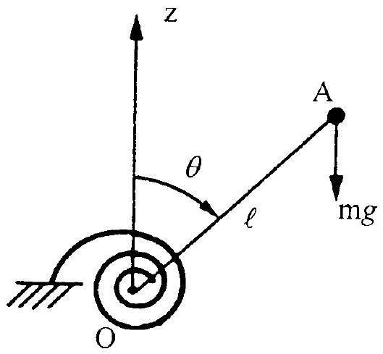
L'expression précédente est une constante du mouvement ou intégrale première.
1.1.2. En déduire l'équation du mouvement.
1.1.3. En considérant $θ$ comme petit, à quelle condition la position $θ=0$ correspond-elle à un équilibre stable d'un oscillateur harmonique?
1.1.4. Cette condition étant supposée réalisée, calculer la période $T$ des petites oscillations que l'on écrira sous la forme
$T=2π\sqrt{\frac{l}{A−g}}$ en donnant l'expression de A .
1.1.5. Calculer la variation relative de la période $ΔT/T$ correspondant à une petite variation $Δg$ de l'intensité du champ de pesanteur. Montrer que cet appareil peut être rendu plus sensible qu'un pendule simple, dont on appellera $ΔTo/To$ la précision sur la mesure de la période To des petites oscillations.
I.2.- Système masse-ressort
Un ressort à spires jointives de raideur k et de masse $m_{0}$ est suspendu verticalement par son extrémité A , en un lieu où l'accélération de la pesanteur est g . Sa longueur au repos est $l_{0}$. On donne: $k=33 N.m^{−1}$; $l_{0}=0,35 m;m_{0}=0,105 kg$
A l'autre extrémité B on accroche une masse quasi ponctuelle m . Le ressort s'allonge de la quantité $h$ telle que $BO=h$. La longueur du ressort est alors $AO=1$.
Étude statique négligeant la masse $m_{0}$
1.2.1. Exprimer g en fonction de h .
1.2.2. Application numérique : pour $m=0,200 kg$, on mesure $h=59,5±0,1 mm$; déterminer g et sa précision relative en sachant que m et k sont connus au millième près.
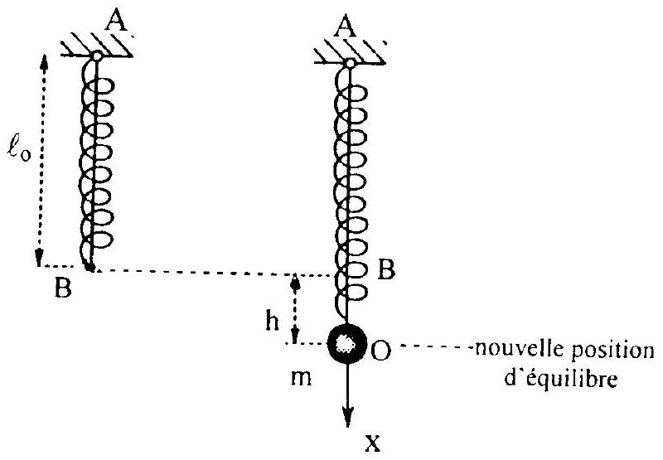
Étude dynamique négligeant la masse $m_{\underline{0}}$
A partir de la position d'équilibre O prise comme origine, on écarte la masse m d'une quantité x et on la lâche sans vitesse initiale au temps $t=0$.
1.2.3. Écrire l'équation du mouvement de la masse m en lui appliquant le principe fondamental de la dynamique.
1.2.4. En supposant le mouvement harmonique de la forme $x=xosin⁡\left(ω_{0}t\right)$, où $x_{0}$ représente l'amplitude des oscillations et $ω_{0}$ leur pulsation, donner $ω_{0} ^{2}$ en fonction des paramètres du système.
1.2.5. Exprimer g en fonction de h et $ω_{0} ^{2}$.
1.2.6. Application numérique: pour $m=0,200 kg$, on compte 113 oscillations par minute; calculer g .
Méthode de Rayleigh
Le résultat précédent est erroné car on n'a pas tenu compte de la masse $m_{0}$ du ressort dans l'étude du mouvement. Ceci peut être fait grâce à la méthode de l'énergie dite de Rayleigh (1880). Le mouvement de l'oscillateur harmonique est conservatif :
$T+V=$ constante $T$ est l'énergie cinétique
V est l'énergie potentielle totale
1.2.7. Montrer que la relation ci-dessus se réduit ici à : $T+V^{′}=$ constante où $V^{′}=\frac{1}{2}kx^{2}$ est une partie de V .
1.2.8. Dans le cas précédent (masse du ressort négligée et $x=x_{o}sin⁡\left(ω_{0}t\right)$ )
- déterminer le maximum de T ; que vaut alors $V^{′}$ ?
- déterminer le maximum de $V^{′}$; que vaut alors $T$ ?
On peut donc écrire le principe de conservation de l'énergie mécanique sous la forme $T_{max}=V_{max}$ et obtenir facilement la pulsation $ω_{0}$.
On applique cette méthode à l'ensemble masse-ressort de la façon suivante :
$$T_{max}\left(m_{0}\right)+T_{max}(m)=V_{max}^{′}(\text{ ressort })$$
On ignore comment se déplace le ressort, mais on fait une hypothèse raisonnable sur la déformation dynamique, en supposant qu'elle est très proche de la déformation statique. L'extrémité se déplaçant de $x_{0}$, on postule que tous les points d'abscisse $x$ du ressort entre 0 et $l$ (l'origine des $x$ est prise en $A$ dans ce cas) se déplacent proportionnellement suivant le rapport $x/l$
Si $λ$ est la masse linéique du ressort $\left(m_{0}=λl\right)$, un élément de masse $λdx$, à la cote $x$, se déplace suivant:
$$(x/l)x_{0}sin⁡\left(ω_{0}t\right)$$
1.2.9. Exprimer l'énergie cinétique élémentaire maximale : ${dT}_{max}$
1.2.10. Calculer l'énergie cinétique maximale du ressort $T_{max}\left(m_{0}\right)$, en fonction de $m_{0}$ et de $ω_{0} ^{2}$, par intégration de 0 à 1 .
1.2.11. A partir des expressions de $T_{\text{max }}(m),T_{\text{max }}(m0)$, et $V_{\text{max }}^{′}(m)$ déduire la nouvelle expression de $ω_{0} ^{2}$.
1.2.12. Comparer ce résultat avec le cas où la masse du ressort n'est pas prise en compte.
1.2.13. Exprimer de nouveau $g$ en fonction de $h$ et $ω_{0} ^{2}$, avec intervention des masses.
1.2.14. Calculer $g$ dans les mêmes conditions que la question 1.2.6. et conclure.
PARTIE II - STRUCTURE DE L'ATMOSPHERE TERRESTRE ET STRUCTURE DU SOLEIL.
L'atmosphère est essentiellement constituée d'un mélange gazeux, l'air. Ce mélange comprend surtout de l'azote ( $78\%$ en volume) et de l'oxygène ( $21\%$ ). Pour le reste, soit $1\%$ on y trouve de l'argon ( $∼1\%$ ), du gaz carbonique ( $0,03\%$ ) et des traces infimes d'une multitude d'autres gaz : néon, krypton, hélium, ozone, hydrogène, xénon ainsi que les différents rejets de la biosphère. Cette composition est assez constante jusqu'à 85 kilomètres d'altitude sauf pour certains gaz, par exemple l'ozone, qui est surtout présent entre 30 et 40 kilomètres d'altitude.
L'atmosphère est stratifiée en température (et donc également en pression), ainsi qu'on l'observe sur la figure ci-dessous. La remontée en température dans la stratosphère s'explique par l'absorption des rayons solaires due à l'ozone.
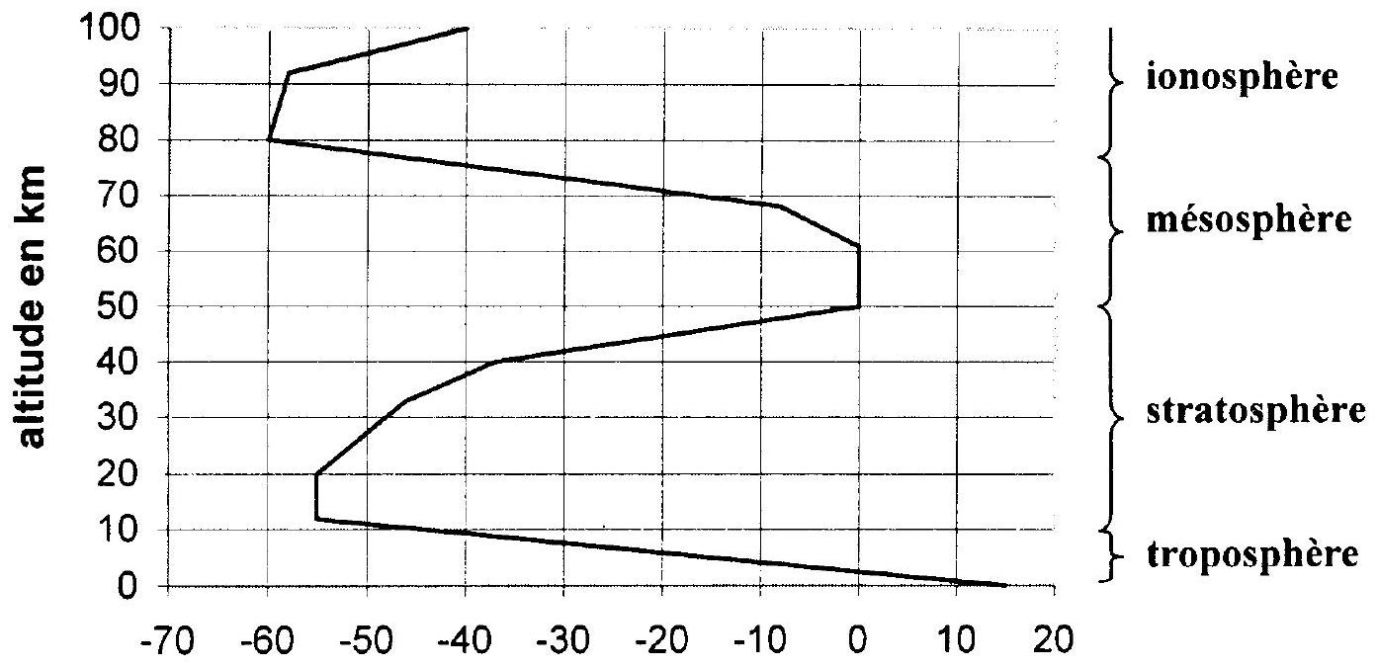
température en $^{∘}C$
Fig.l. Température de l'air en fonction de l'altitude.
En plus de ces gaz, on trouve des proportions variables de vapeur d'eau ( rarement plus de $5\%$ du total de l'air humide). Cette quantité est proportionnelle à la température, ce qui explique le phénomène de condensation (pluie, brouillard, neige) de l'air chaud humide qui a tendance à s'élever donc à se refroidir. On néglige ce phénomène dans les différentes modélisations suivantes, qui ne concerneront donc que l'air sec.
II.1.- Questions préliminaires.
On considère que l'air suit la loi des gaz parfaits
$$PV=RT$$
pour une mole
II.1.1. En faisant appel aux connaissances sur les gaz parfaits, vérifier que $:R=8,32$ S.I.
II.1.2. Montrer qu'à partir de la composition de l'air, la masse molaire de l'air vaut $M=29 g/mole$. La masse molaire de l'argon est $40 g/$ mole , celles de l'oxygène et de l'azote sont supposées connues.
II.1.3. La loi des gaz parfaits peut s'écrire
$$P=\frac{ρ}{M}RT$$
Donner la définition de $ρ$.
II.1.4. Justifier que l'équilibre hydrostatique peut s'écrire
$dP=−ρgdz$ et définir g .
Pour la suite, on supposera g uniforme et on prendra :
$$g=9,81SI.$$
II.2.- Atmosphère isotherme.
II.2.1. Etablir l'équation barométrique
$$P(z)=P(0)e^{−\frac{Mgz}{RT}}$$
Soit $n=n(z)$ la densité volumique de molécules à l'altitude $z$.
II.2.2. Montrer que l'on peut écrire la loi des gaz parfaits sous la forme
$P=nkT$ où $k=R/N N$ est le nombre d'Avogadro
II.2.3. Montrer que l'on obtient l'équation du nivellement barométrique suivante
$$n(z)=n(0)e^{−\frac{E(z)}{kT}}$$
Quelle est la signification physique de $E(z)$ ?
Il est intéressant de noter que cette expression a conduit Boltzmann sur le chemin de la thermodynamique statistique classique et que la constante $k$ porte son nom.
11.2.4. Quelle est la signification physique de kT ?
11.2.5. Calculer le rapport $P(z)/P(0)$ à 10000 mètres dans une atmosphère isotherme à $T=288 K$.
11.2.6. Montrer que $70\%$ de la masse totale de l'air est située en dessous de 10000 mètres pour une atmosphère isotherme à $T=288 K$.
II.3.- Atmosphère adiabatique et allotropique.
L'air suit toujours la loi des gaz parfaits, mais il est maintenant le siège de phénomènes adiabatiques réversibles suivant la loi
$$PV^{γ}=\text{ constante }$$
II.3.1. Sachant que pour un gaz diatomique les capacités thermiques molaires sont telles que :
$C_{P}=\frac{7}{2}R$ et $C_{V}=\frac{5}{2}R$, exprimer le coefficient $γ$.
II.3.2. Etablir l'équation des adiabatiques réversibles $T^{x}P^{y}=$ constante, en fonction de $γ$.
II.3.3. Etablir la relation donnant $\frac{dT}{T}$ en fonction de $\frac{dP}{P}$.
II.3.4. Établir l'expression du gradient de température adiabatique ${\left(\frac{dT}{dz}\right)}_{\text{adia }}$, en fonction de $γ,M,g$ et $R$; calculer sa valeur pour l'air.
II.3.5. "Mesdames et Messieurs, le commandant est heureux de vous accueillir à bord. Notre montée est maintenant terminée et nous volons actuellement à 10000 m . La température extérieure est de $x^{∘}C$. Il faisait ${15}^{∘}C$ à notre départ ... etc "
A partir de la figure, donner la valeur de x et du gradient de température réel ${\left(\frac{dT}{dz}\right)}_{\text{reel }}$ et le comparer au gradient adiabatique.
Les transformations réelles au sein de l'atmosphère ne sont ni isothermes ( $PV=$ constante), ni strictement adiabatiques ( $PV^{γ}=$ constante), mais se situent entre les deux. On les dit allotropiques
${PV}^{q}=$ constante,$1<q<γ$.
II.3.6. Donner la valeur de q à partir des valeurs lues sur la figure.
II.3.7. Donner la distribution réelle de température $T(z)$.
II.3.8. Donner la distribution réelle de pression $P(z)$.
II.3.9. Calculer T et P à 10000 m .
II.3.10. Qu'appelle-t-on maladie de l'altitude ? Pourquoi les athlètes s'entraînent-ils en altitude ? Pourquoi tente-t-on d'établir des records de vitesse sur piste à Mexico ?
II.4.- Le critère de Schwarzchild
On sait par expérience qu'un fluide, et plus particulièrement l'atmosphère, en équilibre hydrostatique, est stratifié : ceci veut dire qu'il existe suivant la verticale un gradient de pression et un gradient de température.
Pour l'atmosphère terrestre, la sollicitation thermique provient de l'énergie radiative solaire et la sollicitation mécanique est associée au champ de gravitation.
Se pose alors la question de la mise en mouvement d'un tel fluide et c'est pour y répondre que Schwarzchild, s'inspirant des résultats précédents, a formulé son critère
"La convection apparaît dans un fluide en équilibre hydrostatique si le gradient de température réel devient inférieur au gradient de température adiabatique"
$${\left(\frac{dT}{dz}\right)}_{\text{adia }}>{\left(\frac{dT}{dz}\right)}_{\text{reel }}$$
Schwarzchild a établi ce critère en vue de comprendre la structure interne du soleil.
Soit donc un fluide en équilibre hydrostatique, sous l'action de la pesanteur, tel que
$$dP=−ρgdz$$
On notera $P,T$ et $ρ$ les pression, température et masse volumique du fluide.
Un petit élément de volume dV, de section horizontale dS et d'épaisseur dz, initialement à l'altitude $z$, se déplace verticalement de la quantité $δz$. Il se met immédiatement en équilibre de pression avec le milieu ambiant à l'altitude $z+δz$. Il subit donc une détente ou une compression adiabatiques. Sa masse volumique et sa température notées respectivement $ρ_{1}$ et $T_{1}$, sont différentes du fluide ambiant qui n'est plus en équilibre adiabatique.
II.4.1. Montrer que l'équation du mouvement est
$δ\overset{¨}{z}=\frac{δρ}{ρ_{1}}g$ où $δ\overset{¨}{z}=\frac{δ^{2}z}{δt^{2}}$ et $δρ=ρ−ρ_{1}$.
II.4.2. Montrer que l'on peut écrire au premier ordre
$δ\overset{¨}{z}=αg\left[T_{1}−T(z+δz)\right]$ où $α=\frac{1}{V}{\left(\frac{∂V}{∂T}\right)}_{P}$
II.4.3. En déduire le critère de Schwarzchild.
L'étude du mouvement des planètes autour du soleil permet d'assigner à ce dernier une masse $M_{S}={2.10}^{30}$ kg , ainsi que de déterminer la distance terre-soleil $a=150$ millions de kilomètres.
Le disque solaire ou photosphère possède une température de 5800 K en accord avec la loi du maximum d'émission du corps noir, qui correspond à une longueur d'onde $λm$ située au centre du spectre visible (chlorophylle), conformément à :
$λ_{m}T=2898$ avec $λ_{m}$ en $μm$ et T en K.
II.4.4. Calculer $λ_{m}$.
De la terre, le disque solaire est vu sous un angle de 32' (c'est-à-dire 32 minutes d'arc).
II.4.5. Donner la valeur du rayon solaire $R_{s}$ et calculer la masse volumique moyenne $ρ_{s}$ du soleil.
Soit $M(r)$ la masse contenue dans une sphère de centre $O$ et de rayon $r$ et soit $ρ(r)$ la masse volumique en $r$.
II.4.6. Etablir la relation $\frac{dP}{dr}=−G\frac{M(r)ρ(r)}{r^{2}}$ où $G=6,{67.10}^{−11}SI$ est la constante de gravitation universelle.
II.4.7. Calculer la pression au coeur du soleil $P_{CS}$ en identifiant $\frac{P_{CS}}{R_{S}}≈−\frac{dP}{dr}$
On considère que la matière qui constitue le soleil est un gaz parfait d'hydrogène ionisé, composé de protons $H^{+}$et d'électrons e. II y a donc deux particules et la masse molaire moyenne est $μ={5.10}^{−4} kg/mole$; l'équation d'état du soleil s'écrit
$$P(r)=\frac{ρ(r)}{μ}RT(r)$$
II.4.8. Calculer la température au coeur du soleil $T_{CS}$. Il est à noter que c'est à cause des valeurs très élevées de $T_{CS}$ et de $P_{CS}$ que les atomes légers d'hydrogène entrent en collision avec une telle violence qu'ils parviennent à surmonter la répulsion coulombienne pour fusionner en un noyau plus lourd : l'hélium, synonyme de soleil. Calculer le gradient réel de température.
II.4.9. Exprimer le gradient de température adiabatique à la distance r du centre du soleil en fonction de M(r).
II.4.10. En supposant que pratiquement toute la masse du soleil est concentrée à l'origine, trouver à quelle distance $r_{c}$ du centre doit apparaître la convection naturelle. On prendra $γ=5/3$, valeur du gaz monoatomique.
Fin de l'énoncé

